Gerrit trigger插件配置

最好的配置文档按如下网页：

<https://blog.csdn.net/Gaugamela/article/details/78631381>

**Gerrit Server配置** ：

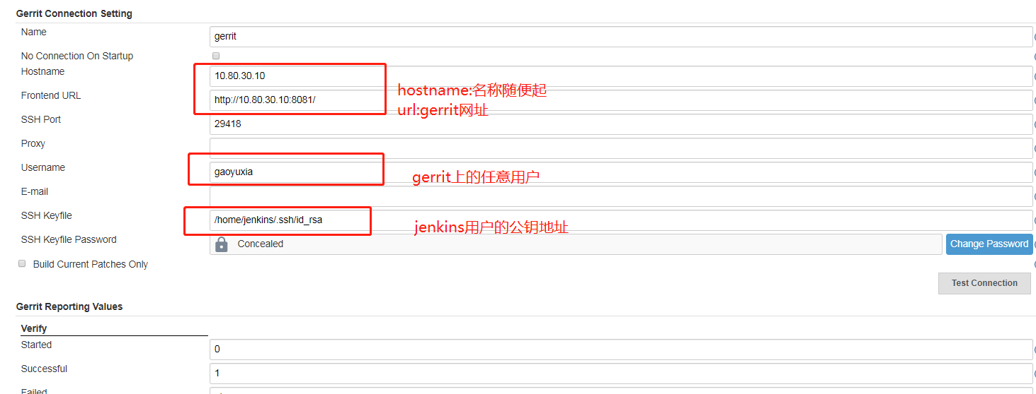

这样做的目的是为了让jenkins用户和gerrit进行通信

**注意：gerrit和jenkins进行通信，需要把jenkins用户的公钥添加到gerrit任意思用户的ssh key中**

2：在job中配置gerrit trigger

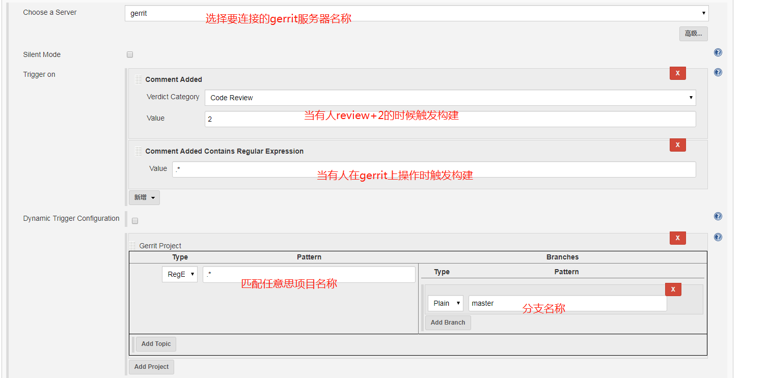

当此项目有提交并review+2时会自动触发此job进行构建

Trigger选项介绍：



此选项匹配正则表达式，这里的.*:指在gerrit上有任何操作都会触发构建

Gerrit Project:匹配.*表示匹配任意项目

1：安装Flexible Publish插件

2：安装rebuild插件

3：安装python插件

4：安装Job Configuration History插件

5：job配置

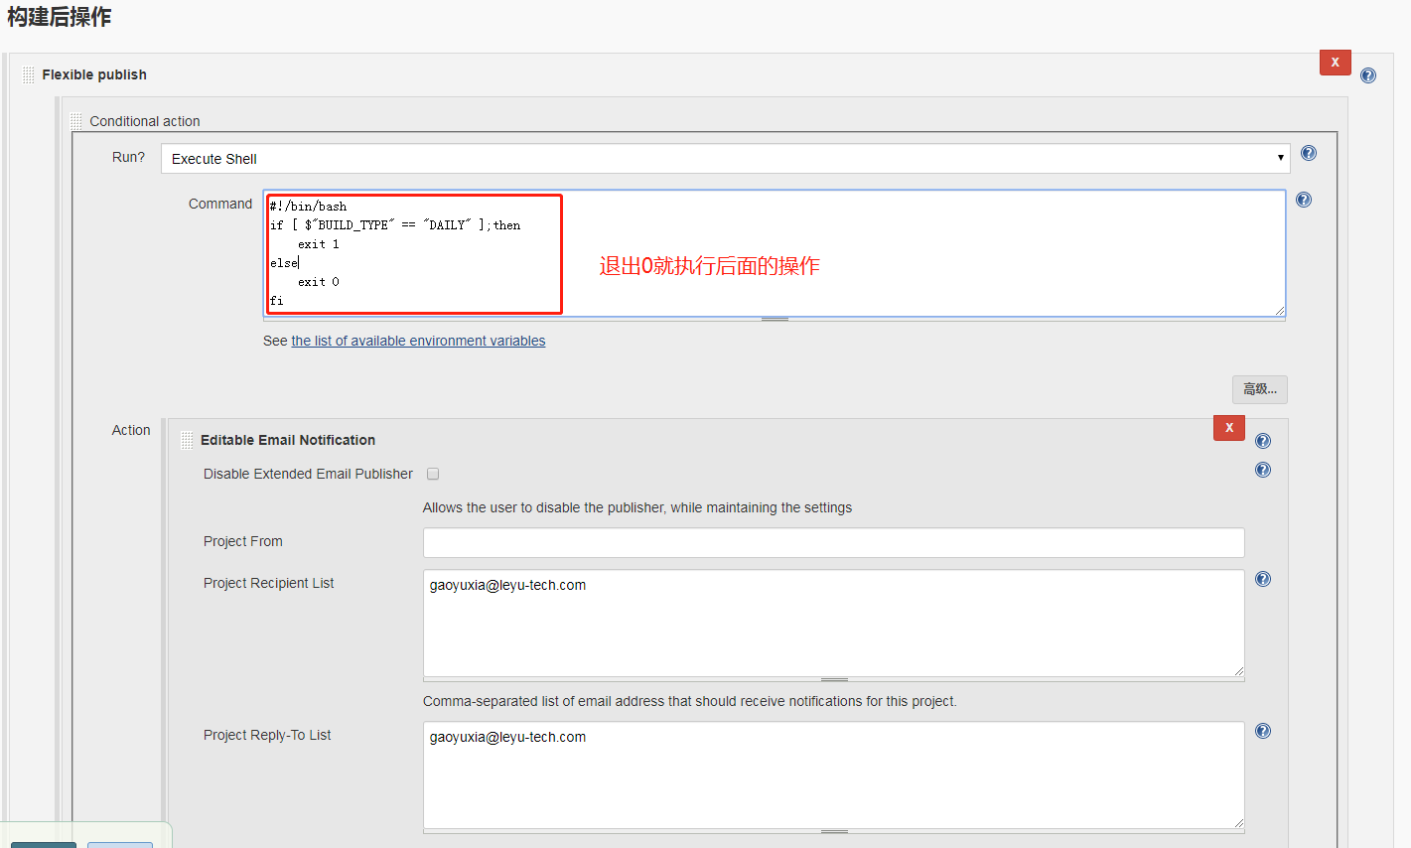

归档配置：



归档结果显示：



构建保留天数设置：

